Федеральное государственное образовательное бюджетное
учреждение высшего образования
«Финансовый университет при Правительстве Российской Федерации»
(Финансовый университет)

Колледж информатики и программирования

ОТЧЁТ

По учебной практике

Специальность 09.02.07 Информационные системы и программирование

Междисциплинарный курс МДК. 11.01 Технология разработки и защиты баз данных

Выполнил:
Студент (-ка) 4 курса 422 учебной группы
(номер) (номер)
______________ Джабаров М.О.
(подпись) (инициалы, фамилия)

Проверил:
Руководитель практики от
Колледжа информатики и программирования

(квалификационная (инициалы, фамилия)
категория) звание, должность)

Москва – 2025 г.
Цель работы: Произвести установку и настройку Веб-сервера для последующей возможности публикации веб-приложений и работы с мобильной платформой 1С:Предприятие 8.3.
На рисунке 1 создается новая обработка

Рисунок 1. Новая обработка
На рисунке 2 публикуем конфигурацию для мобильного приложения.
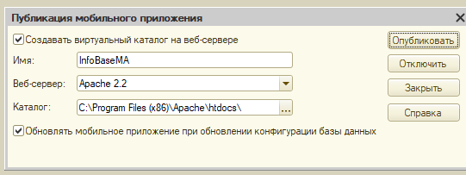
Рисунок 2. Публикация конфигурации
На рисунке 3 создание приложения.
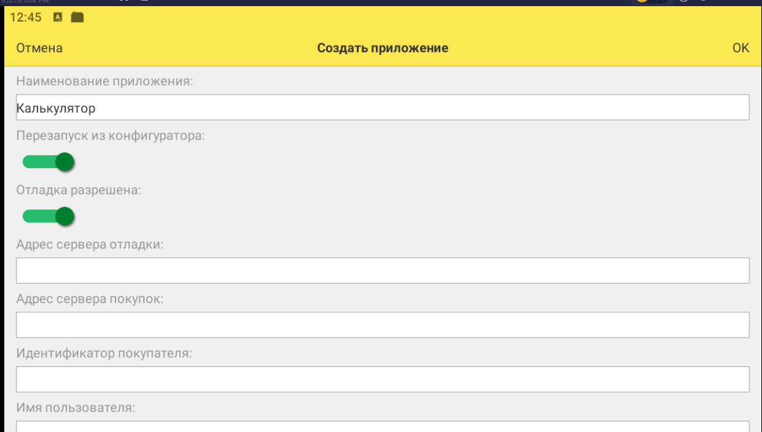
Рисунок 3. Создание приложения

На рисунке 4 само приложение.
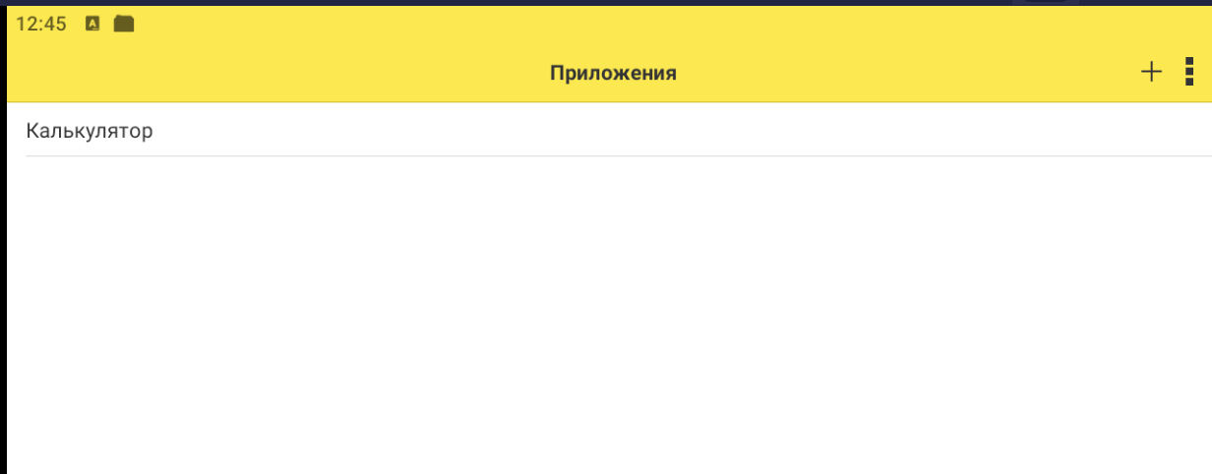
Рисунок 4. Приложение
На рисунках 5-8 показана работа калькулятора (Сложение, вычитание, умножение, деление).
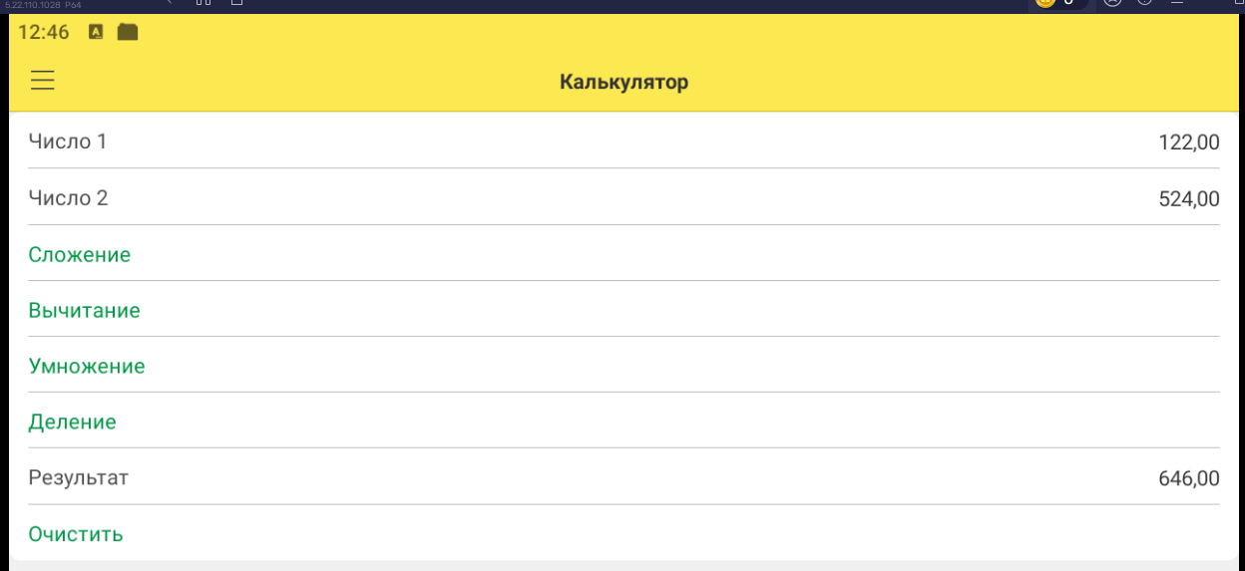
Рисунок 5. Сложение
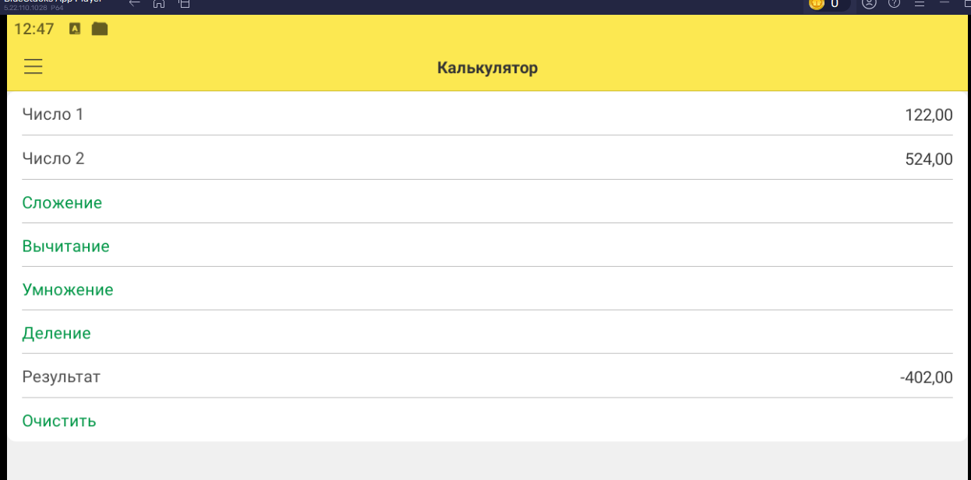
Рисунок 6. Вычитание
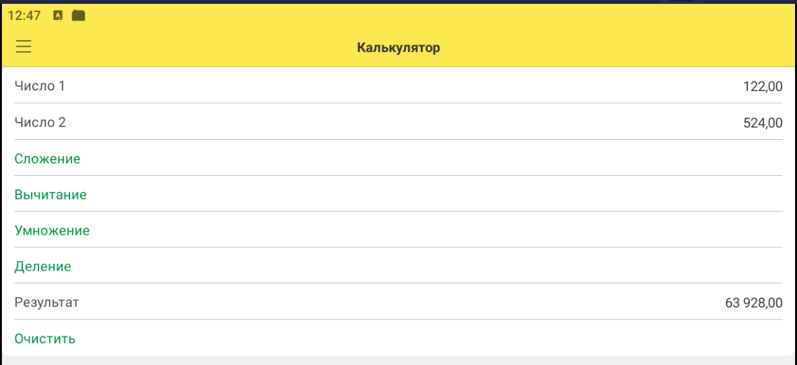
Рисунок 7. Умножение
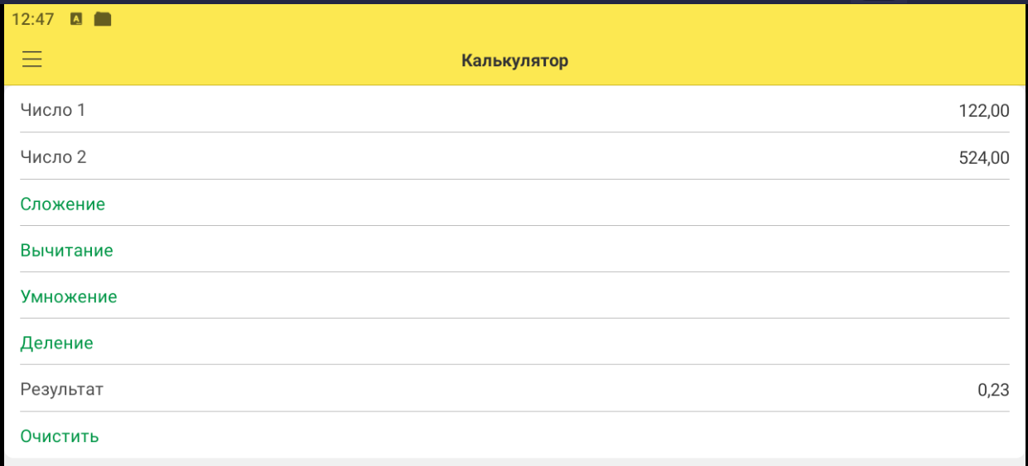
Рисунок 8. Деление

